Para Jesús, la salud y la vida estaban antes que las normas de la religión"

Castillo: "No estoy en contra de las misas o los rezos, sí de quienes, amparados en ellos, justifican una conducta en la que hay cosas que ocultar"
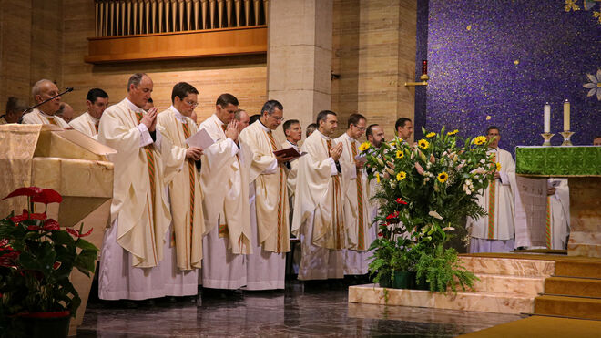
Misa inaugural del Capítulo General de la Legión de Cristo

"El que va a misa, reza sus rezos, cumple las normas sagradas al pie de la letra, etc., etc., lo más seguro es que ése asegura que tiene su conciencia tranquila y sus manos limpias. Y no le faltan motivos para sentirse en paz"

"Si la gente llevaba sus enfermos precisamente el día que la religión lo prohibía, sin duda alguna la gente hacía eso porque sabía que Jesús curaba justamente el día que la religión lo prohibía"
29.04.2020 José María Castillo
Si algo hay claro en el Evangelio es que, para Jesús, la salud y la vida estaban antes y merecían más importancia y más interés que la observancia de las normas de la religión. Basta leer el relato de la curación de un manco en la sinagoga precisamente un día que era sábado, cuando la religión prohibía exactamente hacer eso (Mc 3, 1-6; Mt 12, 9-14; Lc 6, 6-11). Me refiero a la religión más estricta y observante. La religión que cumplían e imponían los fariseos. Y conste que este asunto, en tiempo de Jesús, era tan grave, que el relato evangélico termina diciendo que, al salir de la sinagoga, los fariseos se pusieron de acuerdo con los políticos de Herodes, no para reprenderlo o denunciarlo, sino directamente para matarlo.
Y conste, como es bien sabido, que Jesús repitió este comportamiento cuando curó al paralítico de la piscina (Jn 5, 1-9), el día que defendió a sus discípulos porque arrancaron unas espigas para comer algo (Mc 2, 23-26), justamente el día que Jesús les dijo a los fariseos: “El sábado se hizo para el hombre, no el hombre para el sábado” (Mc 2, 27). Resumiendo: resulta llamativo que el jefe de la sinagoga, precisamente un sábado, cuando vio que era ese el día en que la gente traía a sus enfermos, para que Jesús los pudiera curar, el funcionario religioso, indignado, le dijo a la gente: “Hay seis días de trabajo, venid esos días a que os curen, y no en el día de precepto” (Lc 13, 14). La cosa está clara: si la gente llevaba sus enfermos precisamente el día que la religión lo prohibía, sin duda alguna la gente hacía eso porque sabía que Jesús curaba justamente el día que la religión lo prohibía.
No insisto en esto. Los relatos evangélicos son abundantes y dejan clara la convicción de Jesús: en el Evangelio queda patente que la salud y la vida son más importantes que la observancia de los ritos de la religión. Más aún, si este asunto se piensa a fondo, la conclusión debe ser que la religión debe estar al servicio de la vida, y no la vida al servicio de la religión.
El día que, en la segunda guerra mundial, el P. Maximiliano Kolbe, en un capo de concentración, dio un paso al frente, para pedirle al militar nazí que la matara a él, para salvar la vida de un padre de familia que lloraba a gritos por su mujer y sus hijos, ese día el san Maximiliano Kolbe puso en evidencia que la religión tiene que estar al servicio de la vida.
Pero no es esto lo único que tenemos que aprender. Casos límite, como el de Kolbe, por suerte no son frecuentes. Lo que sí es frecuente es la cantidad de veces que la estricta observancia de los rituales religiosos nos sirve de engaño. ¿Por qué?
Intentaré decirlo lo más claro posible. Como se ha dicho muy bien, “los ritos son acciones que, debido al rigor de la observancia de las normas, se constituyen en un fin en sí” (Gerd Theissen). Quiero decir: el ritual fielmente observado y cumplido al detalle, nos deja el espíritu en paz. El que va a misa, reza sus rezos, cumple las normas sagradas al pie de la letra, etc., etc., lo más seguro es que ése asegura que tiene su conciencia tranquila y sus manos limpias. Y no le faltan motivos para sentirse en paz.
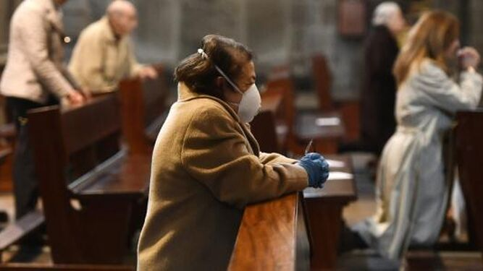
Mascarillas en las misas
Pero ocurre que el fiel observante de los ritos sagrados, con frecuencia no se da cuenta de que el “rito” no va necesariamente unido al “ethos”, la ética, el recto e intachable comportamiento del ser humano en todos los ámbitos de su vida, su profesión, sus relaciones con los demás.
Y es que no somos pocos los que, seguramente sin darnos cuenta, vivimos en la “incoherencia” de la “observancia” ritual, sagrada y religiosa. Es más, precisamente por lo que acabo de indicar, y como bien se ha dicho, “la experiencia religiosa de todos nosotros ya no es de fiar, porque remite a la falsa religión” (Thomas Ruster). Cuando la fiel observancia tranquiliza la conciencia, bien puede suceder que nuestra conducta resulte incoherente y hasta es posible que insoportable.
Termino: no estoy en contra de las misas o los rezos. Estoy en contra de quienes, amparados por misas y rezos, justifican una conducta en la que hay cosas que ocultar.
https://www.religiondigital.org/teologia_sin_censura/Castillo-amparados-justifican-conducta-ocultar_7_2227047277.html

